Название проекта: ЭкоКласс – это класс!

Раздел: социальноориентированный проект
Номинация: «Это для меня важно»
Место работы авторов: ГБОУ гимназия №642 «Земля и Вселенная» Василеостровского района Санкт-Петербурга
Руководители проекта: Самойлова Вероника Валентиновна, ГБОУ гимназия №642 «Земля и Вселенная» Василеостровского района Санкт-Петербурга, учитель начальных классов, 8-960-253-90-32; Живутская Ольга Владимировна , ГБОУ гимназия №642 «Земля и Вселенная» Василеостровского района Санкт- Петербурга, воспитатель ГПД, 8-965-099-16-53

Санкт-Петербург
2021 г.

Оглавление

 | Паспорт проектной работы……………………………………… | 3
 | Введение …………………………………………………………. | 5
 | Глава 1. Создание экокласса ……………………………………. | 6
 | Глава 2 .Экскурс в историю экологии…………………………... | 7
 | Глава 3. Анкетирование и опрос ………………………………... | 9
 | Глава 4. Наши действия. Экологический календарь…………… | 11
 | Глава 5. Первый месяц-сентябрь. Первая проблема-пластик … | 12
 | Глава 6. Октябрь. Вредный пластик - в ДОБРО! …………….... | 13
 | Глава 7. Ноябрь. Сдай батарейку - спаси жизнь! …………….... | 14
 | Глава 8. Декабрь. Кормим птиц зимой …………………………. | 15
 | Глава 9. Январь. Чисто там, где не мусорят!................................ | 16
 | Глава10.Февраль. Закрой кран, чтоб не вытек океан!................. | 17
 | Глава 11. Наши будущие дела…………………………………… | 18
 | Глава 12. Заключение…………………………………………….. | 19
 | Список использованной литературы……………………………. | 20
 | Приложения……………………………………………………… | 21
16.1 | Приложение 1 ……………………………………………………. | 21
16.2 | Приложение 2…………………………………………………….. | 22
16.3 | Приложение 3…………………………………………………….. | 23
16.4 | Приложения 4..…………………………………………………… | 24
16.5 | Приложение 5 ……………………………………………………. | 25
16.6 | Приложение 6…………………………………………………….. | 26
16.7 | Приложение 7…………………………………………………….. | 28
16.8 | Приложение 8 ……………………………………………………. | 29
16.9 | Приложение 9…………………………………………………….. | 30
16.10 | Приложение 10..………………………………………………….. | 32
16.11 | Приложения 11…………………………………………………… | 33

1.Паспорт проектной работы
Цель данного проекта: формирование экологического сознания, отношения к окружающему миру, грамотного и правильного экологического поведения у детей и взрослых.
Задачи проекта:
1)Внедрение экологических принципов в повседневную жизнь, которые должны стать образом жизни современных людей.
2)Воспитание бережного отношения ко всему живому на Земле, любви к природе.
3)Развитие познавательного интереса, любознательности.
4)Развитие навыков совместного сотрудничества.
Результат проекта: 1)Создание экокласса для внедрения экологических принципов в повседневную жизнь;
2)Формирование у детей экологического отношения к окружающему миру, осознание того, что обычная, ежедневная, но безответственная в экологическом плане жизнь человека может нанести планете непоправимый урон.
2)Повышение уровня заинтересованности детей и взрослых к вопросам экологии.
3) Создание основ качественно нового подхода к организации повседневной жизни детей и взрослых.
Продукт проекта:
Выпуск экологического календаря нашего класса.
Методы, используемые для реализации проекта:
1)Изучение и анализ литературы, поиск информации в Интернете по вопросам экологии.
2)Анкетирование детей и родителей на предмет того, что в каждой семье делается для улучшения экологической ситуации.
3) Наглядное моделирование (выпуск экологического календаря).
4)Беседы с участниками проекта (детьми, родителями, учителями).
5) Экологические игры.
6)Проведение экологических мероприятий, акций.

Этапы проектной работы

 | Основные этапы проекта | Сроки | Исполнители, ответственные
1 | Подготовительный этап | Сентябрь
1.1. | Формирование инициативной группы | 01.-15.09. 2019 | Рыбкин Е., Бугаева А., Шипула Е.
1.2. | Анкетирование обучающихся и родителей по экологическим вопросам, обработка результатов анкетирования | Сентябрь 2019 | Учащиеся, родители;  Самойлова В.В.
1.3. | Обсуждение основных экологических проблем и составление плана совместных действий. | 20.-30.09.2019 | Учащиеся, родители, Самойлова В.В.
2 | Этап реализации проекта | Октябрь-2019-май 2020
2.1. | Сбор и анализ материала по интересующим темам в литературе, Интернете | Октябрь 2019 | Учащиеся, родители; Живутская О.В.
2.2. | Выбор эмблемы, девиза | Октябрь 2019
2.3. | Подготовка фотоматериалов, творческих работ для создания экологического календаря | Октябрь 2019 | Учащиеся, родители; Живутская О.В.
2.4. | Планирование экологических акций, мероприятий | Октябрь 2019 | Учащиеся; Самойлова В.В.
2.5. | Подготовка макета страниц экологического календаря (в электронном виде) | Октябрь 2019 | Учащиеся; Самойлова В.В.
2.6. | Выпуск печатного варианта экологического календаря | Ноябрь 2019 | Самохвалова Ю.А.
2.7. | Проведение акций, мероприятий в соответствии с экологическим календарём | Сентябрь 2019 – май 2020 | Учащиеся, родители; Самойлова В.В., Живутская О.В.
3 | Завершающий этап
3.1. | Повторное анкетирование детей и взрослых о влиянии проекта на их экологические взгляды и образ жизни | Январь 2020 | Учащиеся, родители; Самойлова В.В.
3.2. | Рефлексия. Подведение итогов, оценка работы, выявление проблем, решение о продолжении работы проекта в рамках экокласса. | Май 2020 | Учащиеся, родители; Самойлова В.В.

2.Введение

Однажды в конце 1 класса на уроке мы показали короткометражный фильм «Улыбка природы». Сюжет фильма такой. Двое детей – мальчик и девочка приехали с родителями летом за зелёную лесную поляну. Взрослые стали выгружать вещи из машины, готовиться к пикнику, а дети пошли играть в мяч. Вдруг мяч укатился за деревья и исчез где-то в траве. Дети пошли его искать. Тут-то и произошла их встреча с Природой, которая в фильме представлена в образе красивой девушки в белом платье с живыми цветами. Дети сначала очень удивились, увидев её, а потом подружились с ней .
Неожиданно на белом платье девушки стали появляться грязные чёрные пятна, цветы завяли, а сама она казалась раненой и потерявшей все силы.
Дети испугались, но не могли понять, что с ней случилось. Тогда природа протянула к ним свои ладони и показала, что происходит на планете, когда люди её загрязняют. Дети мысленно увидели огромные свалки мусора, дым, нависающий над городами. Мальчик и девочка захотели помочь Природе. Они быстро побежали на поляну к родителям и увидели много пустых упаковок из-под продуктов, пластиковых бутылок и стаканов, выброшенных взрослыми на землю. Дети решают исправить это, достают пакеты для мусора, собирают в них весь мусор, грузят в машину и уезжают с родителями, оставив место пикника чистым.
Девушка Природа, вновь красивая, в чистом белом платье машет им вслед рукой, улыбаясь, а дети, счастливые, машут ей в ответ.
В этом фильме всего за несколько минут было ярко показано, как бездумными действиями люди губят природу, превращают красоту в безобразие, радующую глаз чистоту в отвратительную грязь, из рая делают ад.
На нас этот фильм произвёл очень сильное неизгладимое впечатление! Мы поняли, что люди часто забывают о том, что природа живая и очень ранимая, что ей, как и нам, бывает больно. Она может заболеть и даже погибнуть от наших неправильных действий по отношению к ней. Мы – люди – часть природы. А, значит, вместе с природой можем погибнуть и мы! Вся планета Земля, весь окружающий нас мир - это наш общий ДОМ. Этот ДОМ нуждается в бережном отношении и заботе о нём каждого человека на земле: и большого, и маленького.
После просмотра фильма «Улыбка природы» у нас возникло огромное желание помогать природе. Мы решили, что не можем оставаться в стороне и будем делать всё, что в наших силах для спасения нашего природного ДОМА. Наши родители поддержали нас и все вместе мы начали действовать, так как каждый понял – ЭТО ДЛЯ МЕНЯ ВАЖНО!

Глава 1. Создание экокласса

В школах часто создаются профильные классы: математические, лингвистические, в нашей гимназии, мы знаем, есть академические классы. Мы задались вопросом: почему бы нам не стать экологическим классом? Эта идея нам пришлась по душе. Название родилось сразу и всем понравилось. ЭКОКЛАСС – ЭТО КЛАСС!!! Оно содержит призыв к действию и отражает правильность и современность нашей идеи.
Название сразу же определило необходимость девиза и эмблемы. Наш девиз: «Помогаем природе - помогаем себе!» побуждает каждого понять, что именно от нас зависит, какой будет наша Земля, когда мы вырастим!
Далее эмблема. Мы хотим, чтобы все знали про нашу идею и присоединялись к ней. Лучшая наглядная агитация - значок, а для значка нужна эмблема, которая будет обозначать наш Экокласс и все наши действия. Каждый ученик нашего класса придумал свою эмблему, отражающую суть нашего проекта, мы собрали все идеи и воплотили их в отличительный знак нашего Экокласса. (Фото 1, 2)
И вдруг нам предложили участвовать в конкурсе социальноориентированных проектов. Мы очень обрадовались, ведь теперь мы можем не только сами что-то делать, но и рассказать об этом другим, а это так важно – делиться полезными мыслями и вовлекать окружающих в полезные для всего общества дела! (Фото 3)

Глава 2. Экскурс в историю экологии

Итак, сильный эмоциональный порыв побудил нас к активным действиям. И новый учебный год наш 2-ой «гамма» начал как экологический класс.
Мы решили глубже узнать, что же такое экология, и заглянуть в прошлое, чтобы понять, как и почему так обострилась ситуация в мире. Где мы можем найти информацию? Конечно, в библиотеке и Интернете. Мы обратились к книге «Экологический букварь для детей и взрослых» Рянжина С. Вот что мы узнали:
Само понятие Эколо́гия происходит от древнегреческих слов эко, что значит жилище, дом и логос-учение, наука. А вместе - это наука о взаимодействиях живых организмов между собой и с их средой обитания.
Природа неотделима от человека так же, как и человек от природы. Экология изучает отношения человека с окружающей средой.
В экологии есть свои законы:
1)В природе всё связано со всем
2)В природе всё должно куда-то деваться
3)Природа знает лучше нас
4)Ничто не даётся даром
Земля- наш общий дом.
Когда-то на Земле появились первые древние люди. До появления людей природа жила сама по себе. Если принять возраст Земли за 24 часа, то история человечества составит всего 9 секунд! Но как много успел натворить человек за эти 9 секунд! Конечно, древние люди охотились на животных, собирали травы, плоды, ягоды. Но в то время людей было мало, вооружены они были плохо, да и промышленности и сельского хозяйства тогда не было. Поэтому в древности люди не причиняли природе большого вреда. Но время шло. Жителей планеты становилось всё больше и больше. На протяжении многих сотен тысяч лет население росло медленно. Но примерно с конца 17 века население планеты увеличивается всё быстрее и быстрее.
Сравним: в 1650 г. население Земли не превышало 550 млн. человек,
1950 г. – 2,5 млрд.,
2000 г. – 6,1 млрд. жителей
2020 г. – 7,5 млрд. человек
Человечество всё время развивалось, придумывало всё новые и новые орудия и приспособления для того, чтобы использовать природу в своих целях. Постепенно появились современная промышленность и сельское хозяйство. Поэтому с каждым годом приходится добывать всё больше сырья – леса, различных руд, топлива и использовать всё больше и больше воды. Пресная вода нужна людям для орошения посевов, обработки сырья, да и просто для питья и повседневных нужд. Но в природу использованная нами вода возвращается уже в загрязнённом виде. А воды нужно всё больше и больше.
Человек придумал паровой двигатель и двигатель внутреннего сгорания. Все они «пожирают» колоссальные объёмы природного органического топлива – дров, нефти, газа, угля. И люди добывают его всё больше и больше. При сгорании поглощается кислород, а выделяется углекислый газ. И баланс этих газов в атмосфере нарушается. Вспомним 2-ой закон экологии - в природе всё должно куда-то деваться. Но при сгорании, особенно неорганических веществ, в атмосферу выбрасываются несметные облака других токсичных, т.е. ядовитых веществ. Все они разносятся ветрами по всем уголкам атмосферы.
Развитие химической промышленности привело к появлению десятков тысяч новых, созданных человеком химических соединений. Эти соединения не перерабатываются бактериями, и никогда не участвовали ни в каких природных круговоротах. Природа просто «не знает», что с ними делать. Взять, например, пластик. Он не разлагается в природе. Многие виды пластика токсичны, и поэтому опасны для здоровья людей.
Вырубка лесов нарушает глобальные круговороты кислорода и углекислого газа. А несчастные лесные животные лишаются своего привычного дома и погибают.
В мире постоянно уменьшается доля сельского и увеличивается доля городского населения. Крупнейшие города России – Москва и Санкт –Петербург с населением около 9 и 5 млн. жителей. Большой город создаёт и большие экологические проблемы. Каждый день требуется огромные объёмы чистой воды, воздуха, сырья и еды. А вырабатываются колоссальные объёмы загрязнённых вод, выхлопных газов, промышленных и бытовых отходов. Например, в нашем городе Санкт-Петербурге образуется 1,5 млн. т твёрдых бытовых отходов.
Интересно посмотреть структуру бытовых отходов в большом современном городе.
Отходы | Доля отходов (%)
Пищевые отходы | 34
Бумага, картон | 17
Пластик, полиэтилен | 13
Стекло | 16
Текстиль | 3
Металлы | 2
Дерево | 2
Кожа, резина | 1
Прочие отходы | 12
Таблица 1. Средняя структура твёрдых отходов жителя большого современного города

Что же происходит с природой на Земле? Каждый день бесследно исчезают несколько десятков видов растений и животных. С тех пор, как человек начал своё наступление на природу, многие сотни и тысячи видов растений и животных исчезли с лица Земли. Многие виды животных в наши дни находятся на грани полного истребления. Это киты, морские черепахи, носороги, журавли, уссурийские тигры, белые полярные медведи, чёрные аисты и многие другие.
Площадь лесов всё время сокращается, а площади непригодных для жизни земель увеличиваются. И что особенно неприятно: состояние окружающей среды в нашем доме «Земля» постоянно ухудшается. А ведь, по свидетельству Всемирной Организации Здравоохранения здоровье людей более чем на 50 % зависит от образа жизни и состояния окружающей нас природной среды!
Подводя итог, можно сказать, что человек: 1) слишком много берёт от природы, 2) слишком много «возвращает» в неё отходов своей деятельности и 3)возвращает в природу новые «неизвестные» природе вещества. Из-за этого нарушаются природные круговороты веществ и разрушаются экологические системы, сформировавшиеся на Земле в результате эволюции на протяжении многих миллионов лет. Всё это называется экологической катастрофой.

Глава 3. Анкетирование и опрос

Мы провели анкетирование обучающихся нашего класса и их родителей (бланки анкет представлены в Приложении 1 и 2). Было опрошено 24 ребёнка и 24 взрослых. Результаты анкетирования:
Всем без исключения детям нравится бывать на природе. Любимые занятия на природе (расположены в порядке убывания):
- любоваться природой- 15 человек
- загорать, купаться – 12
- играть в подвижные игры – 11
- собирать ягоды, грибы – 11
-слушать пение птиц, наблюдать за животными – 9
- ловить рыбу - 9
-играть в футбол на траве - 6
Все дети хотя бы минимально что-то делают для природы:
- сажают цветы - 15
- подкармливают птиц зимой – 16
- делают скворечник -10
- собирают мусор -9
- сажают деревья - 8
- оказывают помощь бездомным животным – 6
- лечат раненую птицу или зверька- 2
А самое главное, абсолютно все считают, что природе нужна их помощь и хотят помогать ей.
Что предпринимают родители, чтобы сохранить окружающую среду?
- используют энергосберегающие лампочки-24
- установили в доме счётчик на воду- 20
- не оставляют свет включённым без необходимости- 17
- сажают деревья – 17
- не используют одноразовую пластиковую посуду- 16
- используют экологически чистые моющие средства и средства бытовой химии- 15
- не используют пластиковые пакеты- 6
- сортируют мусор и сдают в пункты приёма -4
- помогают бездомным животным-4
- собирают пластиковые крышки, батарейки – 3
- собирают мусор у рек, озёр – 2
Все вместе мы понимаем: экологическая ситуация в мире настолько сложная, что оставаться в стороне мы не имеем права!
На наших занятиях мы с ужасом узнавали о том, что ежегодно человечество производит более 2-х млрд. тонн бытового мусора, а российские свалки занимают территорию в 4 млрд.гектаров, это территория Швейцарии или Нидерландов! Представляете - целая страна мусора!
В Северной части Тихого океана плавает целый «мусорный континент». Его площадь1,5 млн. кв. км, что равно территории нескольких европейских стран! Каждый год в океан сбрасывается 9 млн.тонн мусора, большая часть из которого пластик, являющийся губительным для растительного и животного мира.
Мы - жители России каждый год выбрасываем до 60 млн.тонн бытовых отходов. Огромная цифра! И только 10% перерабатывается! Ежегодно на свалки отправляется 9 млн. т макулатуры, 2 млн.тонн пластика,0,5 тонн стекла. Представляете, если бы это все перерабатывалось, насколько бы легче стало Земле! А все это остается на свалках, вредные вещества попадают в землю, водоёмы, произрастают в цветах и деревьях, попадают в организмы животных и атмосферу. Земля просто задыхается!
Ощутив и прочувствовав весь ужас от надвигающейся на нас катастрофы, мы решили действовать!

Глава 4. Наши действия. Экологический календарь

Создавая Экокласс, мы понимаем, что глобально изменить ситуацию мы не в силах, но каждое наше действие в согласии с экологическими принципами современной жизни позволит шаг за шагом менять ситуацию к лучшему и в итоге наша Земля будет спасена!
Согласно статистике только 5 из 10 взрослых россиян считают, что за сохранение природы ответственны сами жители России. А мы считаем, что забота об окружающей среде начинается с заботы о том месте, где ты живешь, учишься, где проводишь каждый свой день!
Вместе со всеми ребятами и нашими учителями мы обсудили, что мы можем реально сделать, чтобы повлиять на экологическую ситуацию!
Планирование своей работы мы решили оформить в виде экологического календаря, где каждый месяц мы будем заострять внимание на одной из экологических проблем и находить возможные пути ее решения. Страницы должны быть яркими и содержательными, но, при этом, не перегруженными информацией, чтобы каждый человек, мог сразу же найти для себя самые важные и полезные сведения.
Мы приступили к разработке макета каждой страницы календаря и обратились за помощью к профессиональному дизайнеру. Во внимание были приняты и учтены все наши задумки и пожелания. Активно и плодотворно сотрудничая на всех этапах работы, мы смогли получить тот вариант, который полностью нам понравился. Во-первых, мы определили те рубрики, которые должны быть на каждой странице, важные даты экологического календаря, высказывания о природе. В центре внимания- выбранная нами проблема и наши конкретные действия для того, чтобы помочь ее решить. В календарь мы решили поместить наши фотографии, рисунки. Оказалось, что сделать такой календарь совсем непросто!
Конечно, такую объёмную работу мы смогли сделать только вместе, работая в команде – все ученики класса, учителя, родители. В классе мы вместе обсуждали, что нам нравится, а что нет, вносили свои предложения и поправки. Мы помнили и о том, что календарь должен быть красивый, чтобы каждому хотелось иметь его у себя, ведь к календарю мы обращаемся каждый день. И еще, он у нас необычный: так, как учебный год начинается в сентябре, первый месяц нашего экологического календаря не январь, а сентябрь.( Приложение 6)

Глава 5. Первый месяц сентябрь. Первая проблема – пластик

Сегодня сложно представить жизнь без пластика, жизнь с ним ярче, комфортнее, разнообразнее. Но его использование очень вредит окружающей среде. Создавая пластик, человек думал только о своем комфорте, забывая о том, что же дальше будет происходить с этим «суперматериалом», как он повлияет на окружающий его мир и природу. В результате, всего за несколько десятков лет пластика на Планете скопилось 9 млрд.тонн из них 6 млрд. тонн - отходы. 90% так и не побывало в переработке. Пластик разлагается от 200 до 1000 лет! Пластик проникает везде, загрязняя землю и океан. И его количество с каждым годом увеличивается! Одних только бутылок для воды делают по 480 миллиардов в год, это 20 тысяч ежесекундно! Сейчас на планете около9 млрд. тонн пластика, примерно 6 млрд. из них- отходы, 90% которых так и не побывали в переработке! Пластик ежегодно убивает миллионы морских обитателей! Составляя около половины всех отходов, пластик распадается на мелкие частицы, «путешествует» по средам обитания, разрушая экосистемы и в итоге, попадает в нашу пищу!
В январе 2019г. ученые Института озероведения Российской Академии наук проверили на наличие микропластика воду из Ладожского озера с побережья Финского залива и Невской губы. Частицы пластмассы найдены в каждом отобранном литре воды!
Мы задались вопросом: «Каким образом мы можем сократить количество используемых пластиковых изделий в повседневной жизни нашего класса?» Мы провели опрос всех учеников нашего класса и пришли к выводу, что прежде всего нужно отказаться от использования одноразовой пластиковой посуды – стаканчиков, тарелок и т. д. В нашем классе есть кулер с питьевой водой. Когда мы пользовались одноразовыми пластиковыми стаканами, к концу учебного дня мусорный контейнер в классе был наполнен ими до самого верха. Ежедневно мы отправляли на выброс по крайней мере 24 стакана, и это при условии, что каждый ученик брал для питья один стакан в день; а если использовал несколько стаканов, то выброшенных стаканов было ещё больше.
Мы нашли альтернативу! Многоразовые бутылочки для питья – вот выход из положения! С начала этого учебного года у каждого ученика нашего класса появилась своя бутылочка для питья воды. Это оказалось удобно – набрал в неё воды из кулера и пей, сколько захочешь! И никакого пластика в мусорном ведре! Отличное решение! Когда в классе проводятся праздничные чаепития, мы используем бумажные тарелки и стаканы. Они дороже стоят, но гораздо экологичнее. После использования мы собираем всю бумажную посуду, родители забирают её и сдают в макулатуру. Таким образом, мы свели к минимуму количество используемого пластика. За три учебных месяца мы НЕ использовали, как минимум 2500 стаканчиков. (Фото 4)

Глава 6. Октябрь. Вредный пластик - в ДОБРО!

Поскольку проблема загрязнения окружающей среды пластиком очень злободневна, мы поставили перед собой ещё одну задачу, касающуюся пластика: какой пластик мы можем собирать и сдавать в переработку? Для сбора пластиковых бутылок в классе нет места. А вот для маленьких пластиковых крышечек вполне можно найти. Мы приспособили для их сбора две большие напольные вазы. Мы узнали, что в нашей стране действует Всероссийская акция «Добрые крышечки», а в Санкт-Петербурге проходит акция «Крышечки ДоброТы». Обе акции замечательны тем, что деньги, вырученные за крышечки, идут в помощь детям- инвалидам и детям-сиротам. Для них покупают инвалидные коляски, различные приспособления, необходимые для жизни.
Это благородное, полезное дело – помогать детям, а заодно и природе!
Мы вступили в акцию и стали приносить в класс пластиковые крышечки. Ответственный ученик принимает крышечки, записывает их количество в таблицу и кладёт в вазу. Практически все дети и педагоги приносят крышечки в класс. Начав собирать крышечки в октябре, мы сделали эту акцию бессрочной. Теперь это наш образ жизни! Войдя в это проект, мы узнали много нового и интересного! Оказалось, что сдавать крышечки -это не такое простое дело! Здесь требуются особые знания по классификации пластика и соблюдение правил сортировки! Все крышечки должны быть отсортированы согласно маркировке «2» и «5» и обязательно по цвету. Мы провели специальное занятие, посвященное всем особенностям сдаваемого пластика, и полученными знаниями поделились дома. Оказывается, далеко не все взрослые знают правила сбора пластика! А многие даже не знали про существующую маркировку! (Фото 5)
Вот как важно экологическое образование в нашей стране! Ведь, когда введут в нашей стране повсеместный раздельный сбор мусора, все мы должны быть грамотно к этому подготовлены.
И мы поняли, что экологические уроки в школе - это неотъемлемое требование современной жизни!!!
Из опроса мы узнали, что есть семьи ребят нашего класса, которые собирают пластиковый мусор отдельно и сдают его в специальные пункты приема! Значит, наши «экопринципы каждого дня» действуют не только в школе, но и дома. И наша задача, чтобы раздельный сбор пластика в семьях нашего класса стал 100%-ным! (Фото 6,7)
Таковы наши первые шаги по борьбе с «пластиковой» проблемой.

Глава 7. Ноябрь. Операция «Мандаринка»!

Еще одна большая проблема жизнедеятельности человека -пищевые отходы! По разным оценкам от 30 до 80% содержимого нашего мусорного ведра приходится на пищевые отходы. Все отходы поступают на полигон. И именно они виноваты в образовании вреднейших газов, уходящих в атмосферу. Да, нам известно, что срок разложения пищевых отходов 30 дней (http://n.plus1.ru) Но на свалках с пищевыми отходами происходит не то же самое, что в компостной куче на даче! На полигоне органические отходы не получают доступа кислорода, в результате образуется огромное количество метана, углекислого газа, сероводорода и еще порядка сотни вредных химических соединений. Метан легко воспламеняется, за ним загорается пластик, все это приводит к выделению в атмосферу опасных продуктов горения. Российские свалки ежегодно выделяют 1,5 млн. тонн метана и 21,5 млн. тонн углекислого газа! А мы помним, что площадь российских свалок составляет 4 млрд.гектаров! И цифра эта, к сожалению, продолжает расти!
Что мы можем сделать? Мы решили нашими усилиями хоть немного сократить количество пищевых отходов! Всю кожуру от мандаринов, апельсинов и других съеденных фруктов мы сушим, далее измельчаем и превращаем во «вкусное» и полезное удобрение для растений. С началом отопительного сезона сделать это очень легко в условиях класса или дома. Таким образом, мы делаем два полезных дела одновременно: сокращаем количество пищевых отходов и готовим органическое удобрение для растений! (Фото 8)

Глава 8. Декабрь. Покормите птиц зимой!

Все знают, что зимующим птицам зимой нужна наша помощь, что зимой их нужно регулярно подкармливать. Воробьи, синицы, голуби – наши соседи, которые зимуют вместе с нами в городе. Они всегда держатся рядом с жильём людей, здесь им легче найти корм. А как радостно увидеть зимних гостей – снегирей и свиристелей! Эти нарядные птички держатся стайками, кочуя в поисках плодов рябины.
Зимой развешиваем кормушки и подкармливаем птиц. Главное, не забывать насыпать корм в кормушку!
Отступление. Экспресс-опрос.
В начале учебного года мы провели экспресс-опрос родителей наших одноклассников на тему экологии, после Нового года мы решили повторить те же вопросы, чтобы сравнить, что изменилось в их экологическом поведении за это время. По результатам опроса, мы с радостью заметили, что наша работа не прошла зря! Все поддержали своих детей и откликнулись почти на все наши акции! (Приложение 3)

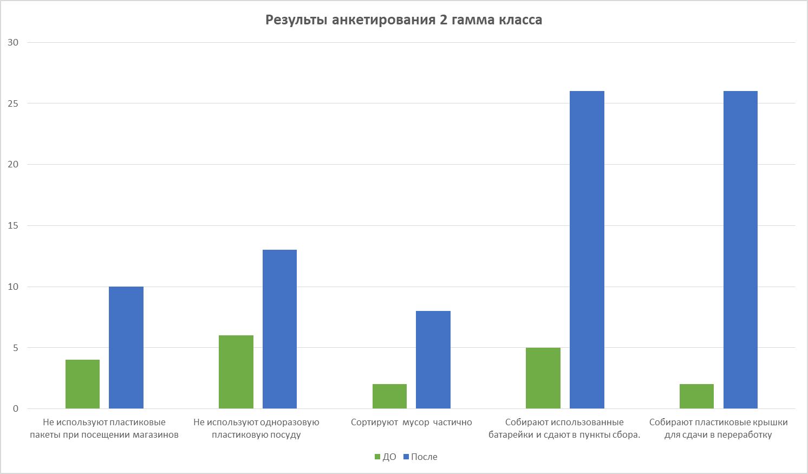

Глава 9. Январь. Чистота родного города - ответственность каждого!
Экологические игры

Обращаясь к этим очень серьезным проблемам, мы не забыли о не менее важной- мусор на улицах нашего города! К сожалению, все мы очень часто можем видеть людей, бросающих мусор не в урну, а просто на землю, владельцев собак, не убирающих за своими питомцами. Откуда возникло это убеждение, что земля стерпит все, что наша зона аккуратного отношения к тому, что рядом, ограничивается рамками квартир, где мы живем?
Стыдно и больно наблюдать, как люди загрязняют наши улицы, парки, скверы! Наш город! Нашу Землю! Вместе с ребятами мы провели очень эффективную экологическую игру, которая наглядно показывает, к чему может привести маленькая бумажка, брошенная одним человеком в масштабах одного класса, двора, города! (Описание игры в Приложении 3) Бумажка из кармана каждого из нас по разным причинам оказывалась на полу. В итоге мы оказались среди мусорной кучи! Потом мы эту игру провели с нашими соседями по классу, результат был еще ужаснее, ведь количество мусора удвоилось! Все ребята увидели, к чему приводит бездумное нежелание донести свой мусор до урны.
Каждый из нас должен внести маленькую лепту во внешний вид родного города. Просто донести бумажку, обертку от мороженого, пустую бутылку до мусорного бака. Именно из таких «кирпичиков» складывается чистота наших улиц, парков, детских площадок!

Глава 10. Февраль. Закрывай кран, чтоб не вытек океан!

Питер Блэйк: «Земля - водная планета, на которой качество воды определяет качество жизни. Хорошая вода - хорошая жизнь. Плохая вода – плохая жизнь. Нет воды - нет жизни».
«Вода! Нельзя сказать, что ты необходима для жизни: ты – сама жизнь. Ты – самое большое богатство на свете» (Антуан де Сент-Экзюпери)
Мы выбрали тему экономии воды, потому что и она очень актуальна! Цель: заострить внимание каждого на теме бережного отношения к воде как к главной ценности нашей жизни!
Только там, где есть вода, может зародиться жизнь. В нашей Вселенной есть только одна планета, где есть пригодная для жизни вода. Это наша Земля, на которой мы живем. Несмотря на огромные запасы воды, только один процент пригоден для питья. Случилось так, что и вода оказалась под угрозой. Человек потребляет слишком много воды, запасы которой не успевают пополняться. Вода для нас настолько привычна, что мы часто не замечаем льющуюся без всякой необходимости воду. В среднем за минуту вытекает из открытого крана до 7 литров воды. Если выключать кран во время чистки зубов, можно сохранить около 8000 л воды! Использование ванны требует 140 л воды в среднем, душа – от 75 литров. Если сократить время приема душа и выключать кран во время намыливания, можно значительно уменьшить трату воды. А из капающего неисправного крана «капля за каплей» за сутки может утечь до 14 л воды!
Весь наш образ жизни формировался многие годы, и сложно поменять его сразу. Но нам надо пытаться менять свои привычки в легкомысленном отношении к природе и ее ресурсам, чтобы избежать проблем в будущем.
Частью нашей программы стало посещение музея «Вселенная воды», где мы еще больше ощутили невероятную ценность привычной для нас капли чистой воды!

Глава 11. Наши будущие дела

Март. Акция «Доброе сердце».
Сбор корма для собак и кошек приюта «Островок надежды».
Мы решили взять шефство над приютом для бездомных собак и кошек «Островок надежды», расположенный на Кожевенной линии,1-3. Питомцы приютов нуждаются в заботе, уходе и еде! Уметь чувствовать, сопереживать, сострадать - важные качества, которые делаю человека ЧЕЛОВЕКОМ. Мы хотим собирать корм, необходимые предмета для ухода за питомцами и делать жизнь брошенных животных немного лучше. И кто знает, может кто-то из питомцев приюта найдет своего хозяина из ребят нашего класса!
Поучаствовать в этой акции мы обязательно планируем привлечь ребят других классов нашей гимназии.
Апрель. Выращиваем рассаду цветов для школьной клумбы.
Участие в субботнике по уборке парка «Василеостровец».
В апреле мы традиционно выращиваем цветочную рассаду для школьных клумб. На цветы, выращенные своими руками, никогда не поднимется рука, чтобы сделать им плохо. Пусть они радуют красотой нас и всех окружающих.
После зимы город нуждается в уборке. Дело каждого-помочь преобразится родному городу, сделать парки и скверы чистыми и уютными.
Май. Высаживаем цветочную рассаду на школьную клумбу.
Время переселять подросшие цветы из тепличных условий в открытую природу. Мы будем продолжать за ними ухаживать и подкармливать нашим органическим удобрением.
Июнь. Отдыхаем экологично! Экотур - в гости к фермерам!
Не мусорим на улицах города, используем на отдыхе только бумажную посуду или многоразовую, не мусорим, убираем за собой место отдыха. Делаем фотоотчёт.
В июне мы планируем посетить фермерское хозяйство в Ленинградской области, посмотреть, как производят фермерские продукты, поучаствовать в общении с животными, процессе приготовления сыра и понять, что же такое фермерство.
Июль. Экотропы Ленинградской области. Собираем гербарий.
Изучаем экотропы Ленинградской области, посещаем их, наблюдаем за природой, запоминаем впечатления. В нашей области достаточно много интересных экологических троп: «Комаровский берег», Гатчинская экотропа, экотропа у Калищенского озера, экомаршрут на Дудергофских высотах и др.
Август. Изучаем дары леса и сада.
Изучаем грибы, ягоды. Собираем гербарий, природные материалы для школьных поделок. Едим сезонные овощи, фрукты, ягоды. Закаляемся на природе. Заряжаемся природной энергией перед школой и соблюдаем все наши экологические правила, о которых мы узнали за весь учебный год!

12. Заключение

Для своего проекта мы выбрали тему создания экологического класса, т. к. нас очень беспокоит экологическая обстановка в нашем городе, стране, в мире. Мы не можем и не хотим оставаться в стороне, ожидая, что кто-то за нас будет решать эти вопросы. Мы считаем, что экологическое благополучие зависит от каждого из нас, от сознательности каждого человека в отдельности независимо от того, взрослый это или ребёнок. А если мы будем вместе объединены такой благой целью, как забота об окружающей среде, то это поможет повысить активность и эффективность начатой нами программы действий. Мы не собираемся останавливаться на достигнутом и будем продолжать наши дела, направленные на помощь природе, а, значит, и самим себе. Спасая природу, спасаем себя!
Мы считаем, что в школьную программу необходимо ввести уроки экологии. Начав работать в этом направлении, мы поняли, какая это сложная, важная тема. Она требует больших знаний, умений и навыков. Даже не все взрослые знают, например, как осуществлять раздельный сбор мусора. Какие существуют маркировки пластика и т. д. Учить экологическому поведению - вот что важно в современном мире!
Мы будем действовать сами вместе с нашими родителями, учителями, которые являются нашими единомышленниками и помощниками. Мы будем рассказывать об этом как можно большему числу людей, например, ребятам из других классов нашей гимназии, друзьям, знакомым, знакомым знакомых. Мы будем своим примером показывать, что можно сделать уже сейчас! Мы уверены в том, что хороший пример заразителен! Мы уверены, что даже небольшие в мировом масштабе дела очень важны! Главное -действовать!

Список литературы

- Александрова Ю. Н., Ласкина Л. Д., Николаева Н. В., Машкова С.В. Юный эколог.1-4 классы .Программа кружка, разработки занятий, методические рекомендации. Издание 2-е.- Волгоград, 2012 г.
- Асташина Н.И. Организация эколого-исследовательской деятельности младших школьников. Путешествия в мир природы, - Волгоград, 2012г.
- Иванова Т. С. Экологическое образование и воспитание в начальной школе. – Москва; Издательство «ЦГЛ», 2003 г.
- Комитет по природопользованию, охране окружающей среды и обеспечению экологической безопасности Правительства Санкт-Петербурга. Сборник экологических советов. – Санкт-Петербург; Издательство INFOECO, 2019 г.
- Ласкина Л.Д., Николаева Н.В., Варламова С.И. Экологическое образование младших школьников, – Волгоград, 2012 г.
- Лопатина А., Скребцова М. Экологическое воспитание школьников. – Москва; Издательство «Амрита-Русь», 2010 г.
- Рянжин С. Новый экологический букварь для детей и взрослых. – Санкт-Петербург; Издательство «Анатолия»,2013г.

Приложение 1.

Анкета для родителей «Экологическое воспитание детей»
1)Ф.И.О.______________________________________________________
2)Знаете ли Вы, что наш класс стал углублённо заниматься вопросами экологического воспитания детей?___________________________________
3)Интересует ли Вас лично экологическое воспитание детей?____________
4)Знакомите ли Вы детей с правилами поведения в природе?_____________
5)Часто ли Вы бываете с ребёнком на природе?(где –на даче, на море, в лесу и т.д.)_____________________________________________________________
6)Где ребёнок обычно проводит лето?_________________________________
7)Какие экологические проблемы являются самыми значительными на Ваш взгляд?____________________________________________________________
8)Что вы предпринимаете, чтобы сохранить окружающую среду?(отметьте _)
__ Я не оставляю включённым свет без необходимости.
__ В доме установлен счётчик на воду.
__ Мы пользуемся энергосберегающими лампочками.
__ Я не использую пластиковые пакеты.
__ Я не использую одноразовую пластиковую посуду.
__ Используем экологически чистые моющие средства и средства бытовой химии.
__ Посадили дерево (деревья).
__ Мы сортируем мусор и отвозим в специальные пункты приёма.
__ Ничего не делаю.
__ Свои варианты___________________________________________________
__________________________________________________________________
9)Ваши предложения_______________________________________________
Благодарим за участие! Ваши ответы очень важны для нас.

Приложение 2.

Анкета для детей
№ | Вопросы | Ответы
1 | Нравится ли тебе бывать на природе? | Да, нравится
1 | Нравится ли тебе бывать на природе? | Нет, не нравится
2 | Что ты больше всего любишь делать на природе? | Ловить рыбу
2 | Что ты больше всего любишь делать на природе? | Слушать пение птиц
2 | Что ты больше всего любишь делать на природе? | Любоваться природой
 |  | Загорать, купаться
 |  | Играть в подвижные игры
 |  | Собирать ягоды, грибы
 |  | Рвать цветы
 |  | Разводить костёр
 |  | Делать из веток шалаш
 |  | Играть на траве в футбол
 |  | Ловить бабочек
 |  | Наблюдать за животными
3 | Приходилось ли тебе оказывать помощь животным и растениям? | Лечил(а) раненую птицу или зверька
3 | Приходилось ли тебе оказывать помощь животным и растениям? | Подкармливаю птиц зимой
3 | Приходилось ли тебе оказывать помощь животным и растениям? | Подобрал(а) на улице щенка или котёнка и ухаживал за ним
 |  | Забинтовал(а) сломанное дерево
 |  | Нет, не приходилось
4 | Что хорошего ты делал(а) для природы? | Делал(а) скворечник
4 | Что хорошего ты делал(а) для природы? | Сажал(а) деревья или кусты
 |  | Сажал(а) цветы
 |  | Собирал(а) мусор
5 | Как ты оцениваешь состояние окружающей среды в нашей местности? | В нашей местности чисто
5 |  | В нашей местности не очень чисто
5 |  | В нашей местности грязно
6 | Любишь ли ты читать книги, журналы о природе? | Читал книги В. Бианки, Е. Чарушина и другие
6 | Любишь ли ты читать книги, журналы о природе? | Люблю читать о природе
6 | Любишь ли ты читать книги, журналы о природе? | Не люблю книги о природе
7 | Как ты думаешь, нужна ли природе твоя помощь? | Да, природе нужна моя помощь
7 | Как ты думаешь, нужна ли природе твоя помощь? | Нет, не нужна
8 | Хочешь ли ты помогать природе? | Да, хочу помогать
8 | Хочешь ли ты помогать природе? | Нет, не хочу помогать
 |  | Мне всё равно

Приложение 3.

Вопросы Экспресс-опроса.
- Используете ли вы пластиковые пакеты при посещении магазина?
- Используете ли вы одноразовую пластиковую посуду?
- Сортируете ли мусор, хотя бы частично?
- Сдаете ли батарейки в специальные пункты?
- Собираете ли пластиковые крышечки для сдачи в переработку?

Приложение 4.

Работа над эмблемой. Эмблема.
Фото 1,2.
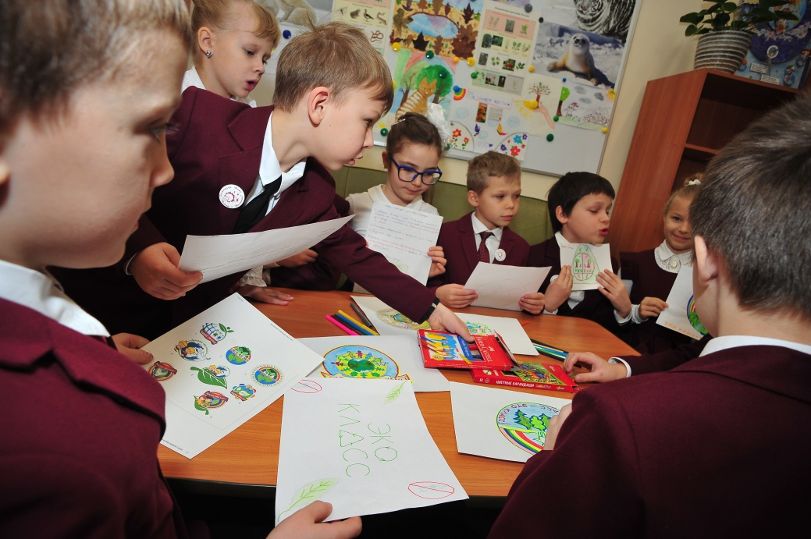

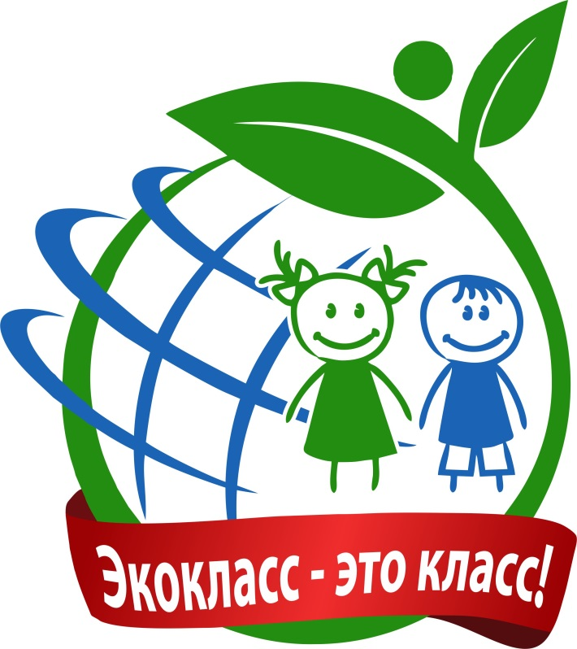

Приложение 5.

Экокласс.
Фото. 3.
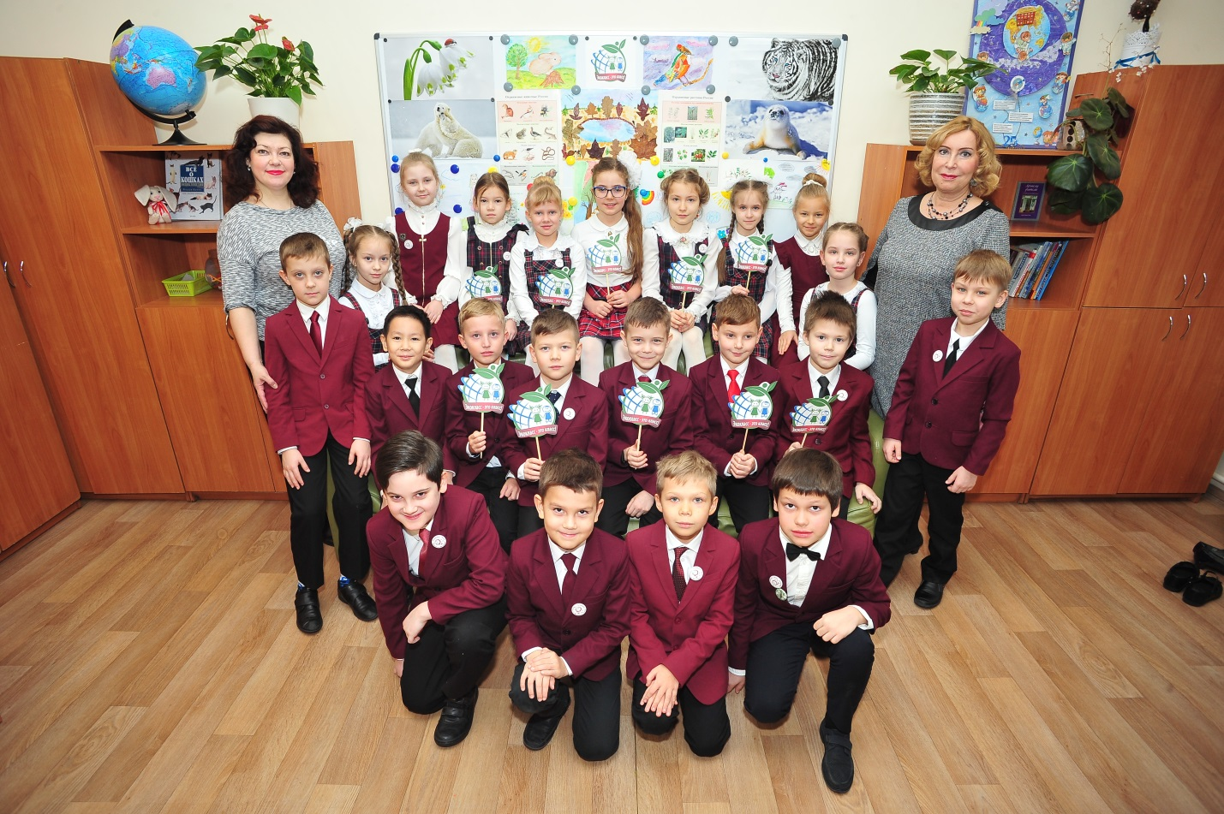

Приложение 6.

Экокалендарь- план наших действий!
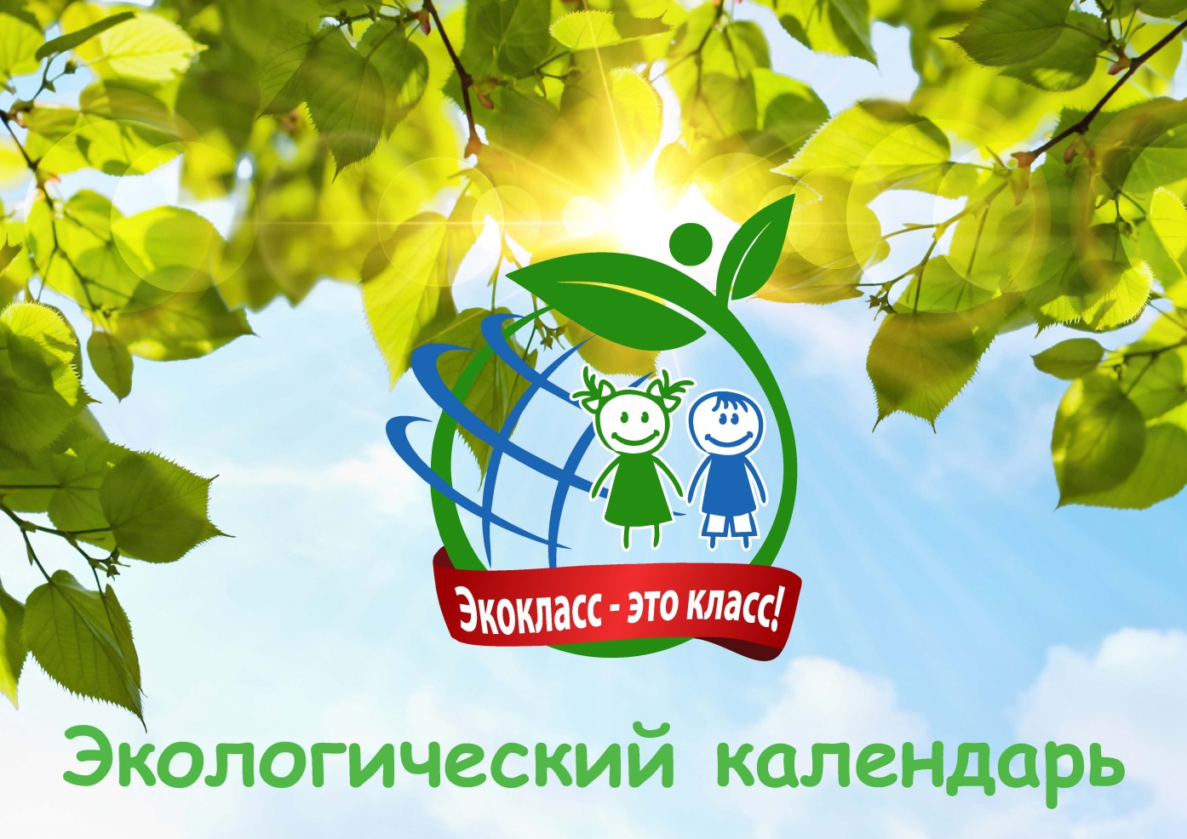
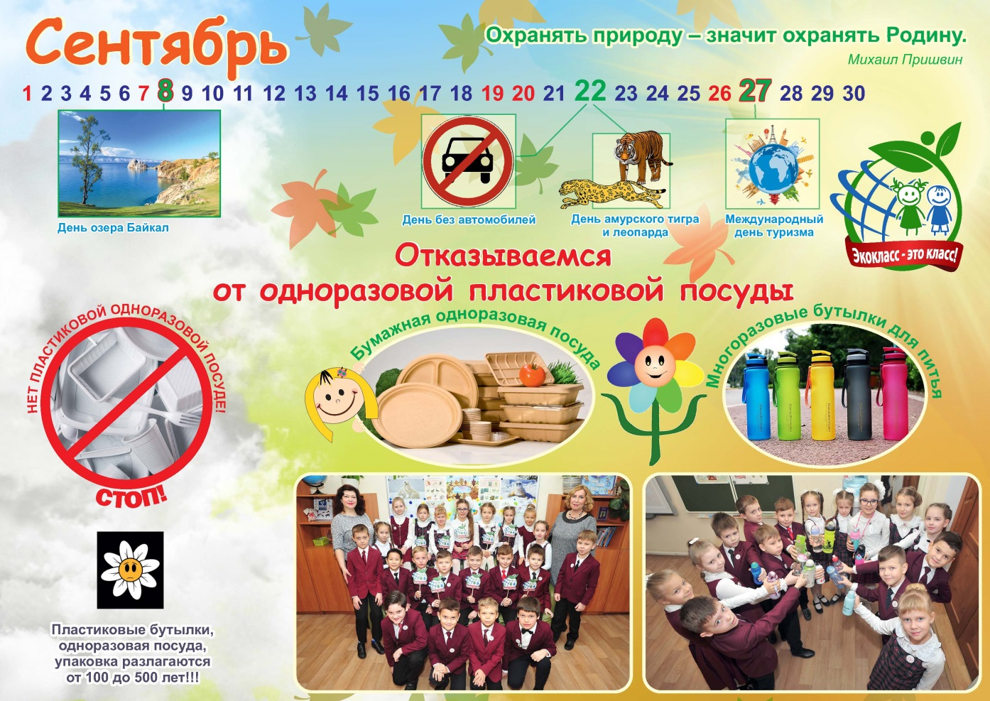

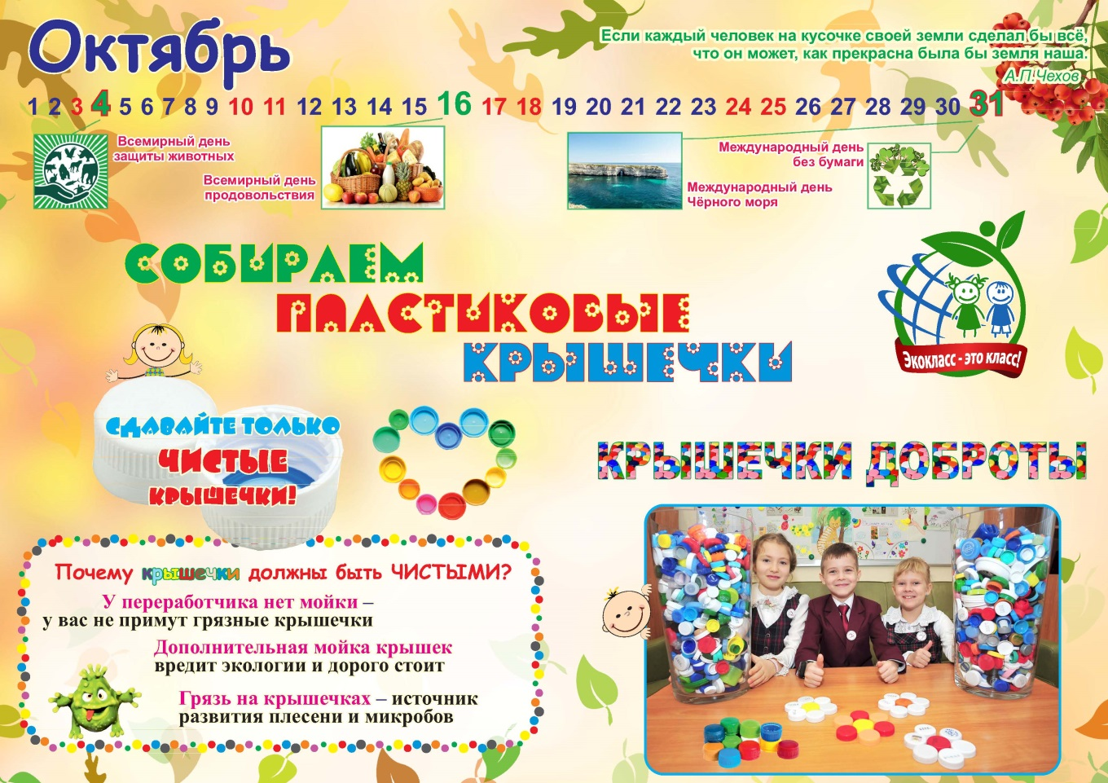

Приложение 7.

Сентябрь. Пластиковым стаканчикам-нет!
Фото 4.
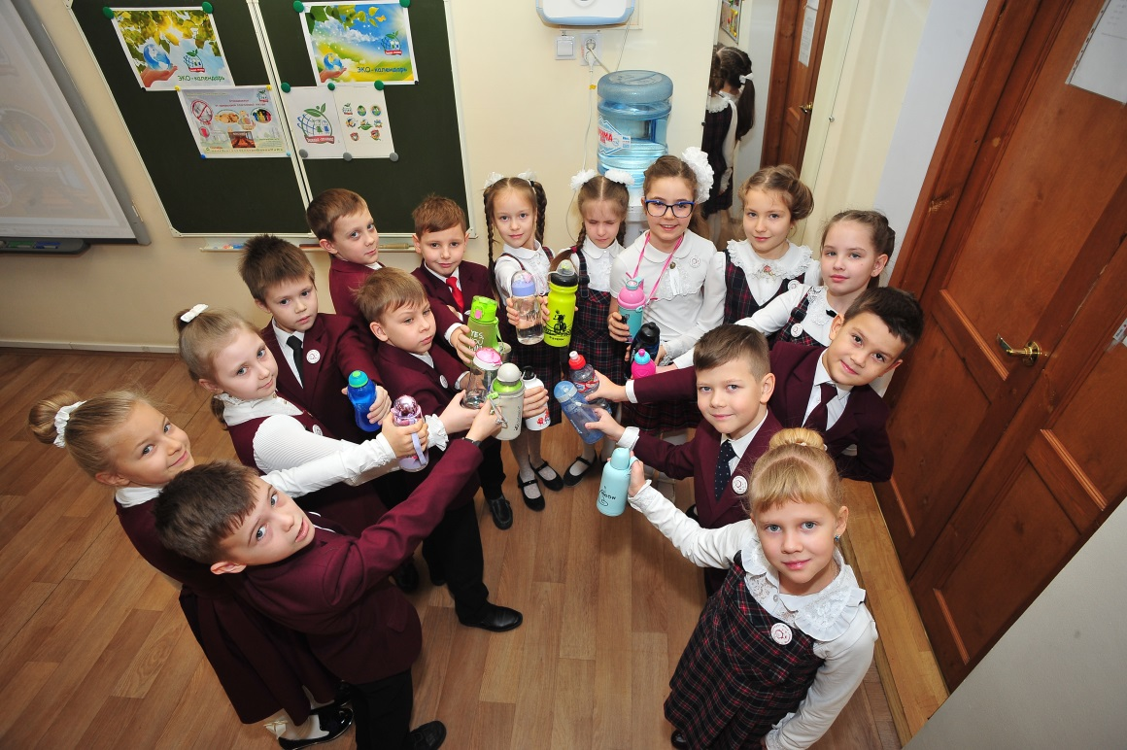

Приложение 8.

Собираем крышечки.
Фото 5.

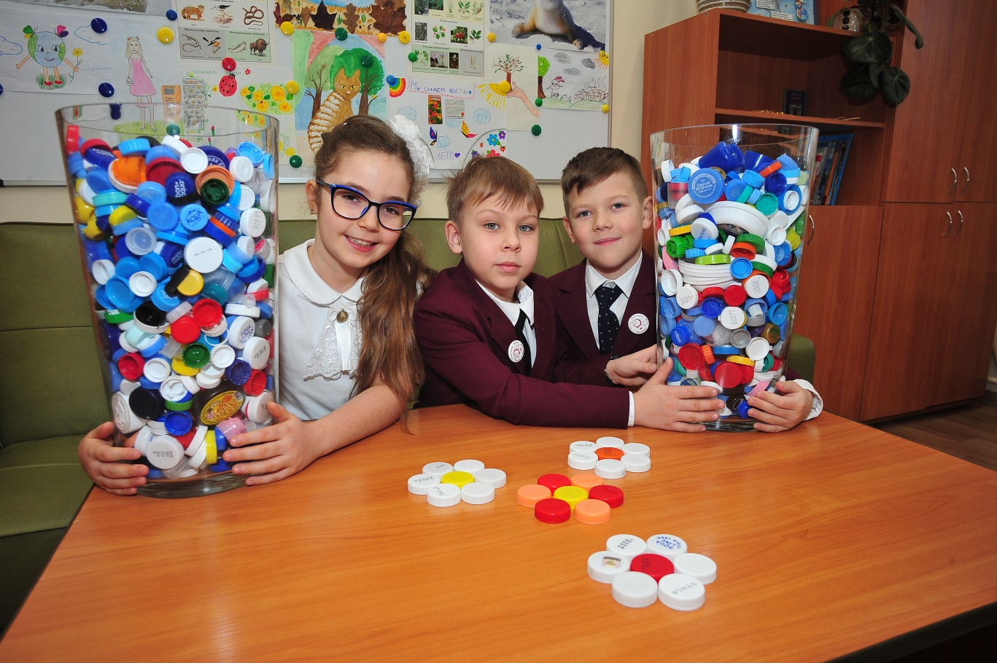

Приложение 9.

Мы - за раздельный сбор мусора!
Фото 6,7.
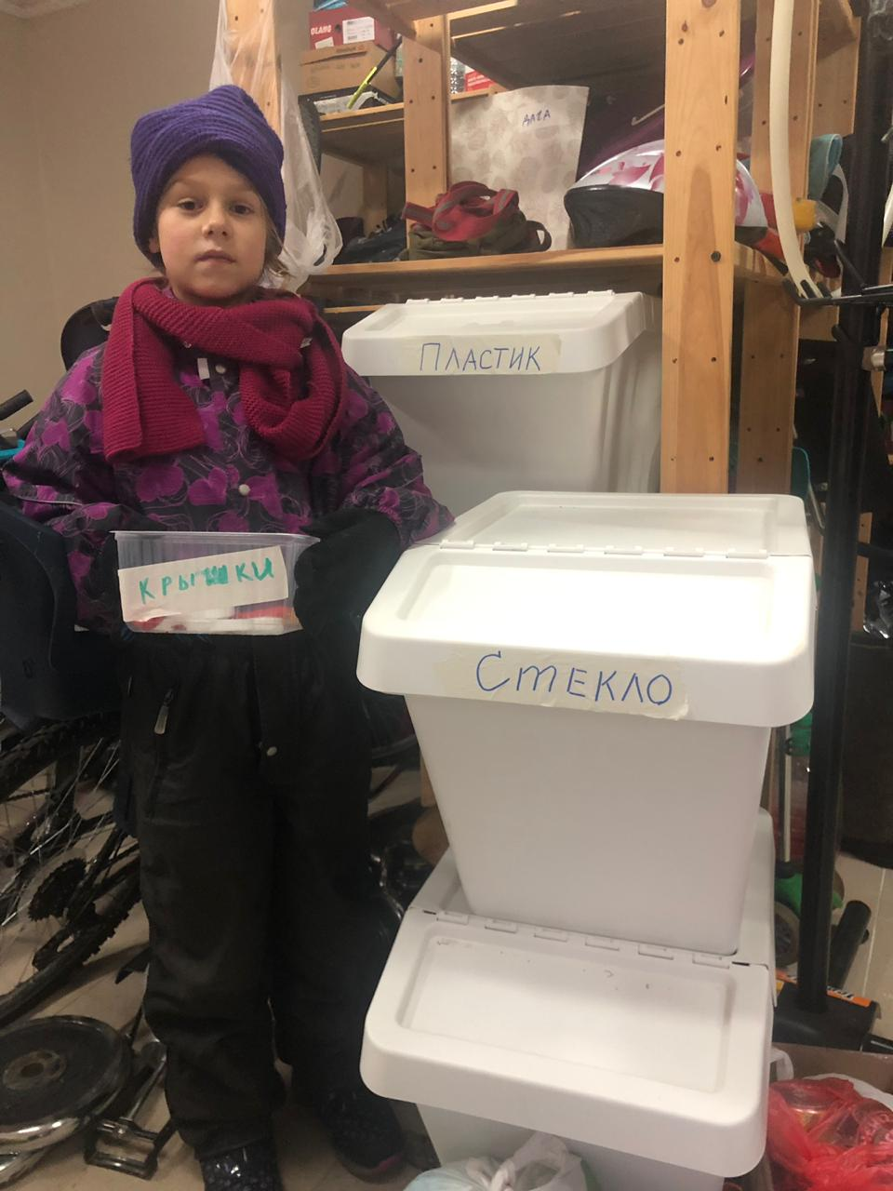
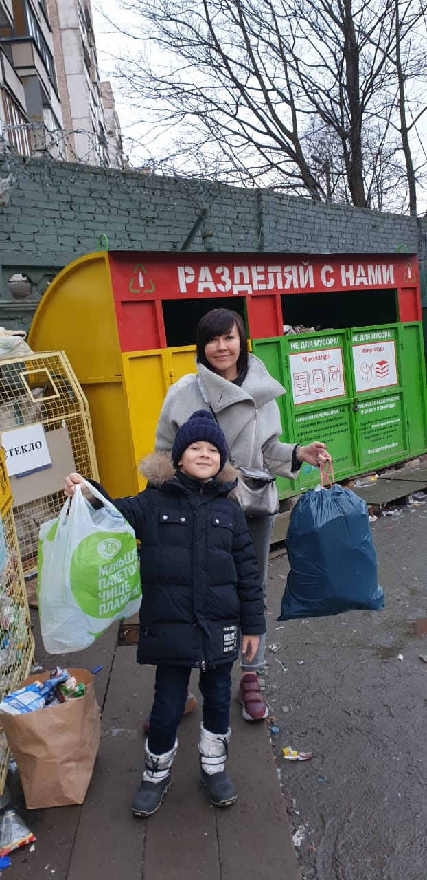

Приложение 10.

Операция «Мандаринка»!
Фото 8.
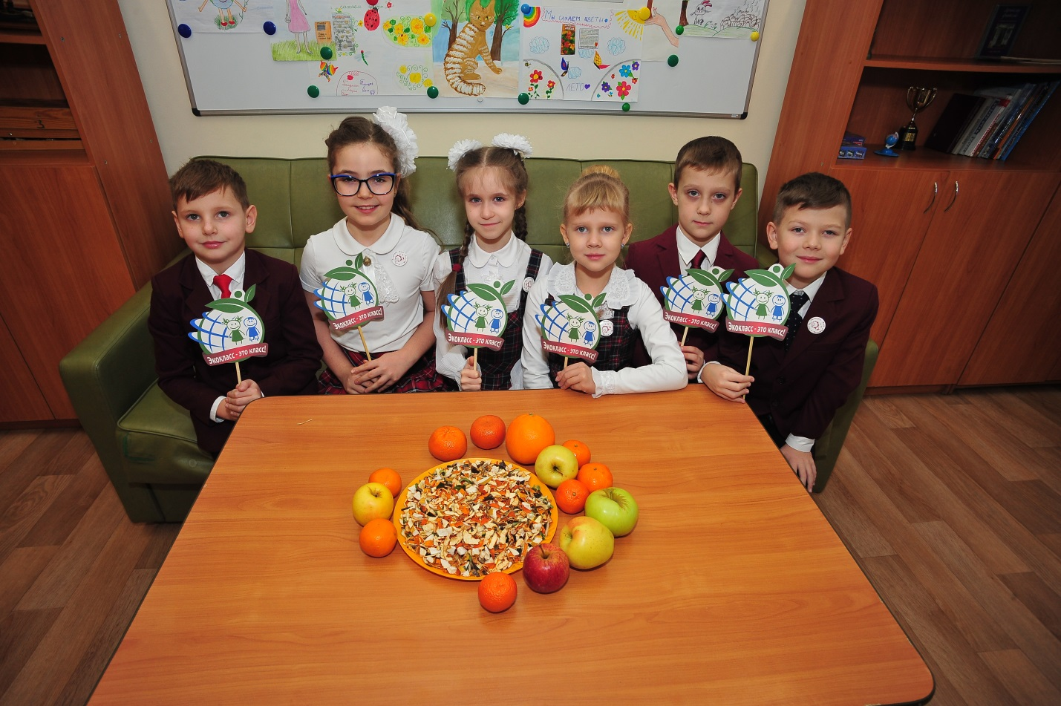

Приложение 11.

Экологическая игра.
Для того чтобы провести игру, мы в течение недели собирали разные фантики, бумажки, другой чистый бумажный мусор в специальную коробку. Нужно, чтобы мусора было столько, чтобы каждому участнику игры хватило по 1-2 бумажке, фантику, коробочке и т.д.
Перед началом игры класс делится на три команды. Каждой команде даётся «тайное» задание (чтобы другие о нём не знали). Детям одной команды раздаётся мусор и говорится, чтобы они, когда начнётся игра, как бы нечаянно, не заметив, бросили на пол мусор (бывает так в жизни, что бумажка нечаянно выпадает из твоего кармана, а ты не замечаешь этого). Другой команде надо выбросить свой мусор как бы тайком, чтобы никто не увидел. (Некоторые ребята считают: «Ну, подумаешь, выброшу всего одну бумажку, это нестрашно»). А третья группа ребят должна, не стесняясь, выбросить свой мусор (можно бросить его открыто, ни от кого не скрывая, как тоже, к сожалению, делают многие люди).
Мини – сценка «Во дворе» (Учитель читает текст, дети инсценируют прочитанный текст и разбрасывают мусор в соответствии со своим заданием)
Два друга Паша с Мишей
Гулять однажды вышли.
Есть возле их крылечка отличное местечко:
Недалеко от дома есть поле для футбола,
И разные качели, есть горка, карусели.
Гуляют наши детки,
Пьют сок, жуют конфетки,
Ну а цветные фантики
Бросают в палисадники.
От сока же картонки
Летят во все сторонки…
Весь мусор - мимо урны,
Ведь дети бескультурны!
А утром Паша с Мишей
Во двор опять свой вышли.
Что видят? На площадке
Пакеты, сор, бумажки.
На горке сок разлитый,
А там стекло разбито...
И кто все это «чудо»
Оставил здесь повсюду?
( Ответы детей)
3.Интерактивная беседа.
Учитель:
- Вам, ребята, нравится такой двор? Вы хотите играть на такой площадке? Почему? (Слайд – грязная детская площадка)
(Ответы детей)
Учитель:
- Кто оставляет весь этот мусор? (Слайд с изображением мусора)
(Ответы детей. - Его производит сам человек)
(Возвращаемся к макету «Дома»)
Учитель:
- Мусор - это творение человека. Ни животные, ни растения не создают мусора. Это человек загрязняет Землю. Как вы думаете, мусор вредит «Дому Природы»? (Ответы детей. «Дом» разрушается)
Учитель:
- Как же мы с вами можем помочь нашей планете? (Ответы детей)
Учитель:
- Предлагаю вам выйти на субботник, собрать весь мусор. Вы знаете, что такое субботник? ( Ответы детей)
Дети быстро собирают весь мусор. В классе (на « площадке») становится чисто.
- А дома вы следите за чистотой? Что вы делаете? И в природе мы тоже будем наводить порядок.
Учитель:
- Молодцы, ребята! Снова стало чисто и уютно. Если люди будут выходить на субботники, станет чище вокруг, и люди будут ценить свой труд и труд других людей.
Такая игра наглядно показывает, как отношение каждого к чистоте своего двора, улицы, класса, дома влияет на состояние всей окружающей среды. Чистота вокруг зависит от каждого из нас!

